Section | Klunting | Budget | Notes:
Home | 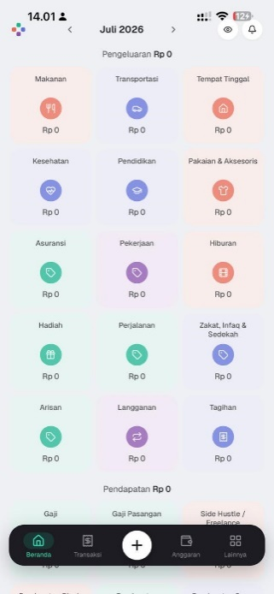 | 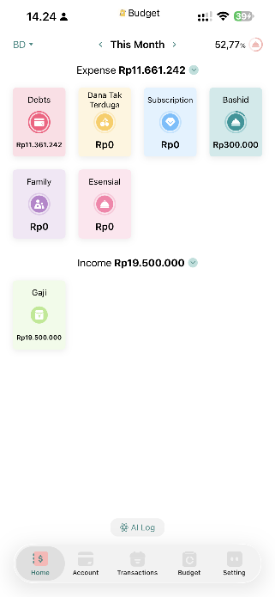 | Bagian header kita tidak rapi, bahkan untuk nama bulan tidak center, entah ada icon di kanan kirinya mohon tetap center, dan panah arahnya ga perlu jauh begitu. Kalo mau pakai icon kita itu saranku ngga disitu tapi di atas posisi center, di pojok kiri itu kamu bisa ikutin budget, pojok kirinya budget itu adalah pilihan Ledger.
Home |  | 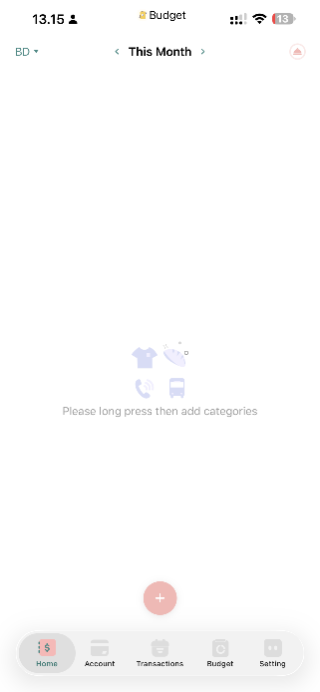 | Lalu ketika data kosong tidak ada budget dan realisasi tampilanya mohon ikuti Budget App
Home |  | 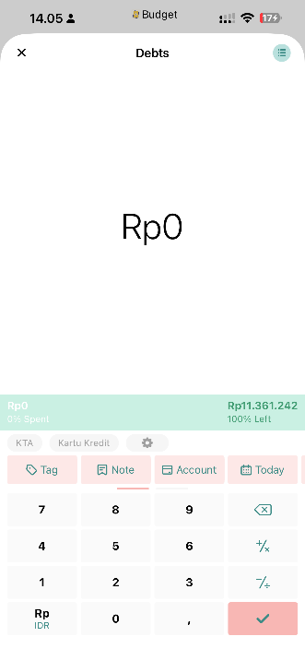 | Ini adalah tampilan ketika salah satu card dibuka, kita bisa memilih sub kategori, input realisasi pengeluaran, memberi tak, notes, dan ditampilkan juga sisa budgetnya.
Transactions | 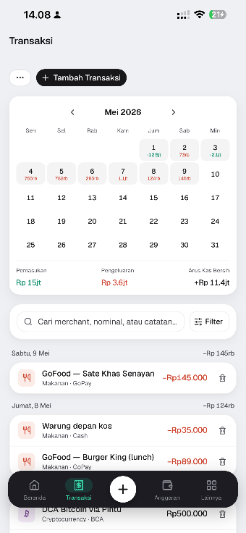 | 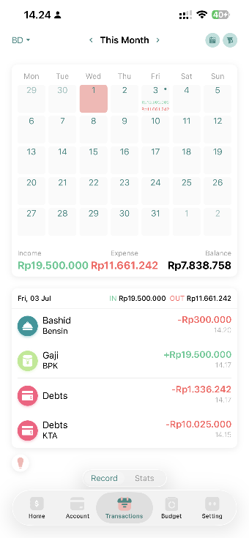 | Tampilan transaction sudah hampir mengikuti Buget App sih, cuman nanti mohon sempurnakan saja apa yang bisa di-improve
Transactions |  | 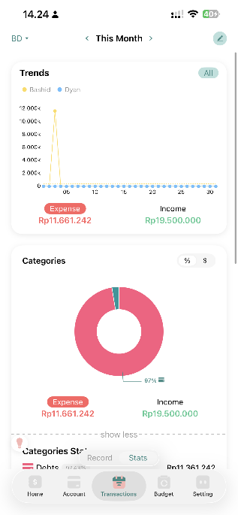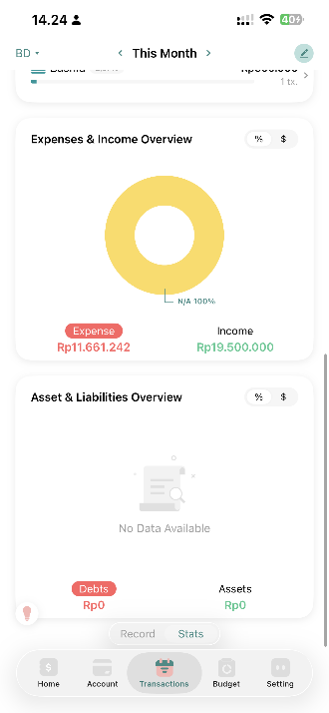 | Dalam page transaction selain ada page record yang di atas tadi ada juga stats, peralihan page menggunakan toogle. Nah aku nanti inginya tidak hanay mengikuti Budget App tapi juga pingin ada sankey di sini.
Budget | 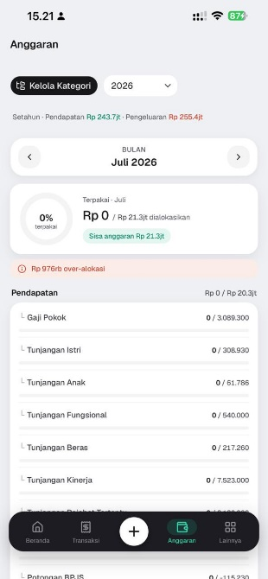 | 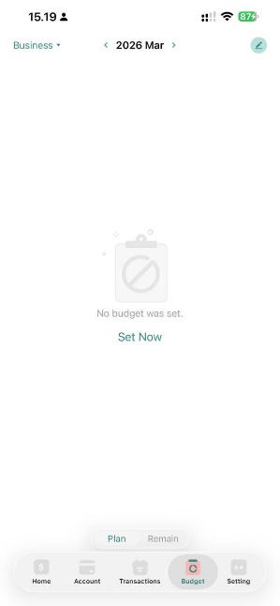 | Atur tampilan saat data kosong
Budget |  | 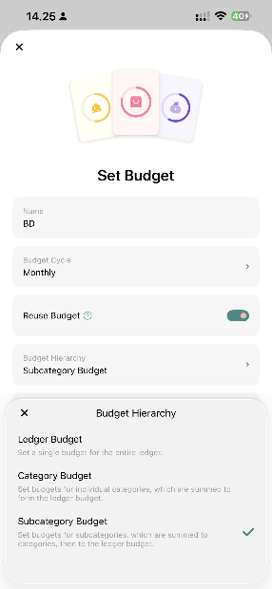 | Bisa pilih hirariki budgetnya.
Budget |  | 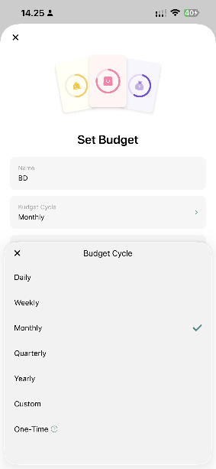 | Bisa pilih cycle
Budget |  | 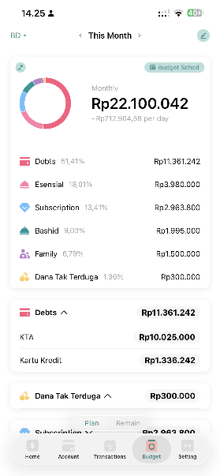 | Tampilan akhir di Bugdet App ketika semua sudah terisi
Account | 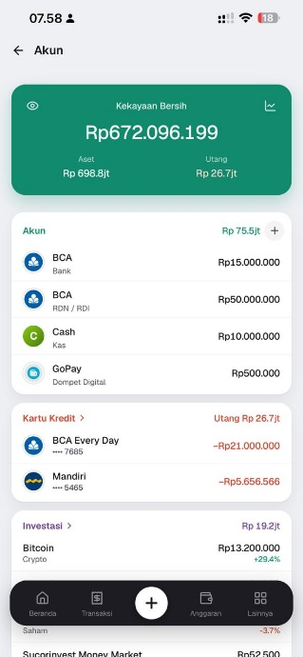 | 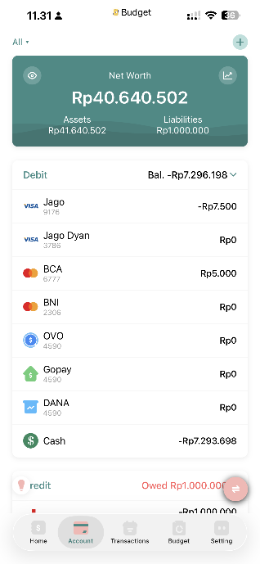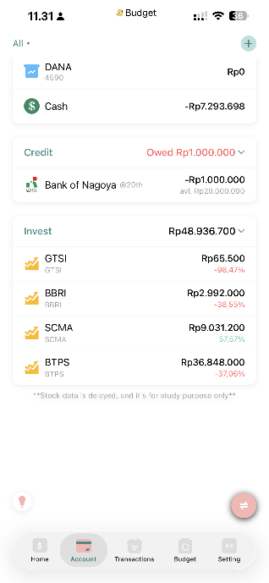 | Sejauh ini sudah bagus, namun, pada Budget App menampilkan semua akun termasuk investasi. Khusus investasi di klunting akan ada page sendiri, jadi akun hanya khusus akun pembayaran saja baik cash, debit, kredit.
Sharing Manager | 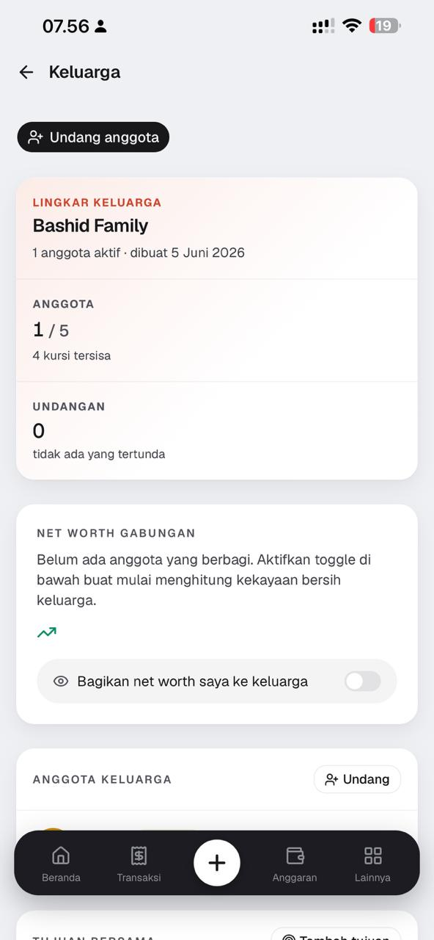 | 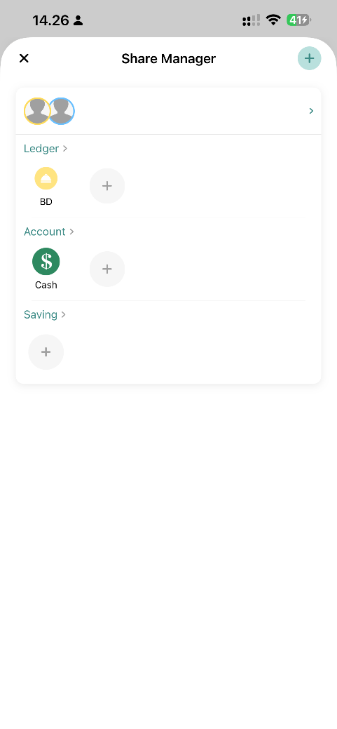 | Sebetulnya konsep kita sudah oke, tapi mohon lebih disimplekan agar orang mudah paham ya
Ledger Manager |  | 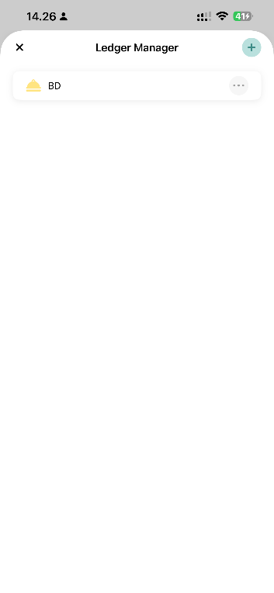 | Ada ledger manager
Recurring, Installment, Subscription | 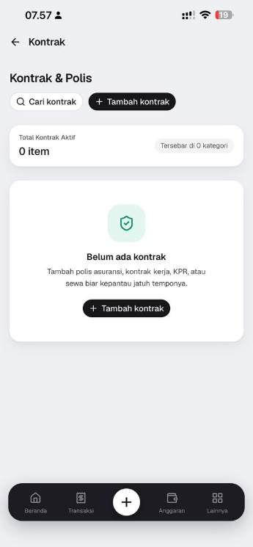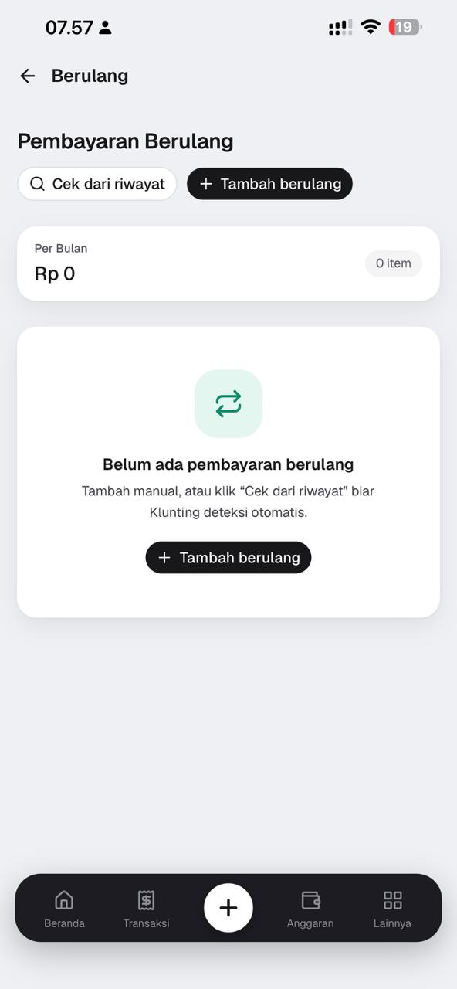 | 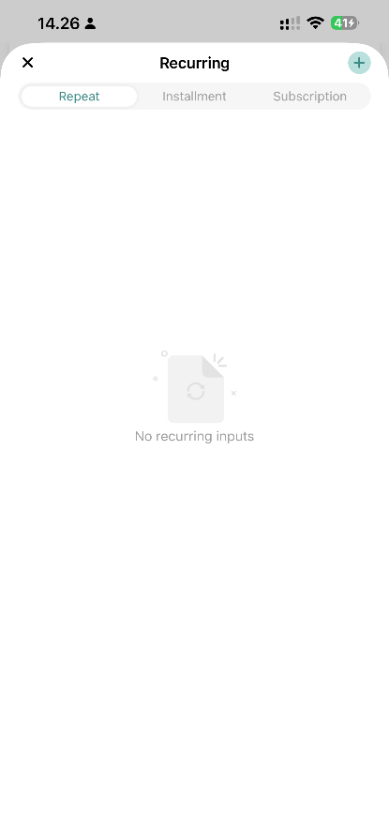 | Pada Budget App Recurring, installment, dan subscription digabung, saya rasa lebih simple, dan bisa ditiru dan modifikasi
Recurring, Installment, Subscription | 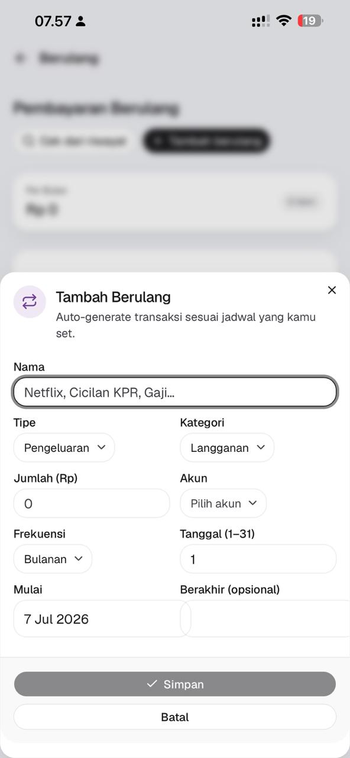 | 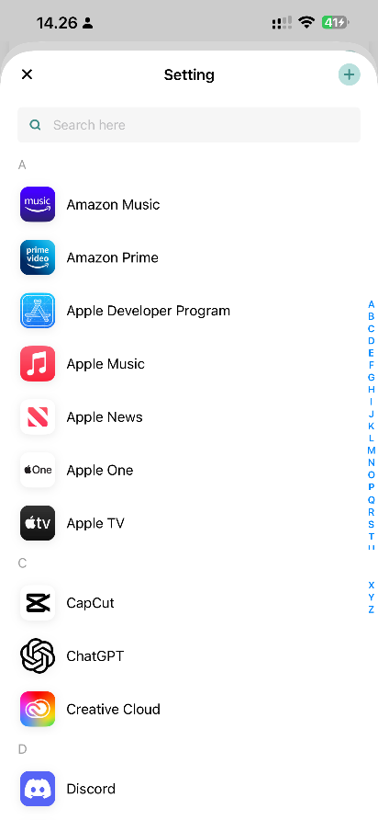 | Sediakan banyak provider subscription
Recurring, Installment, Subscription |  | 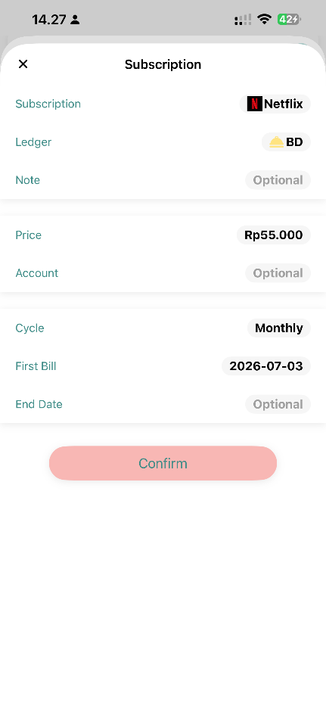 | Tiru, amati, modifikasi
Recurring, Installment, Subscription |  | 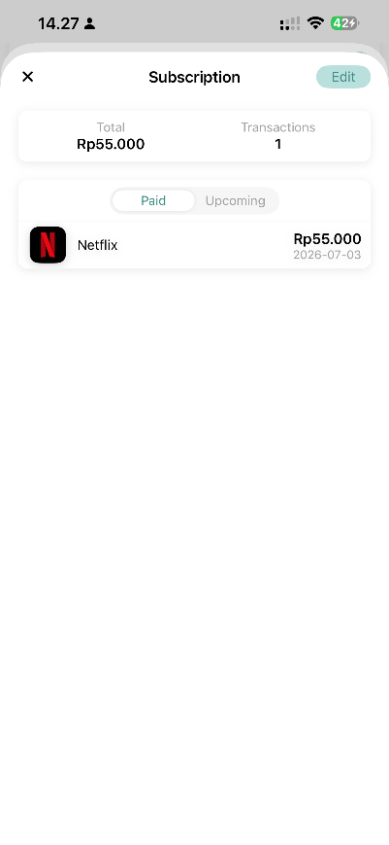 | Tiru, amati, modifikasi
Recurring, Installment, Subscription |  | 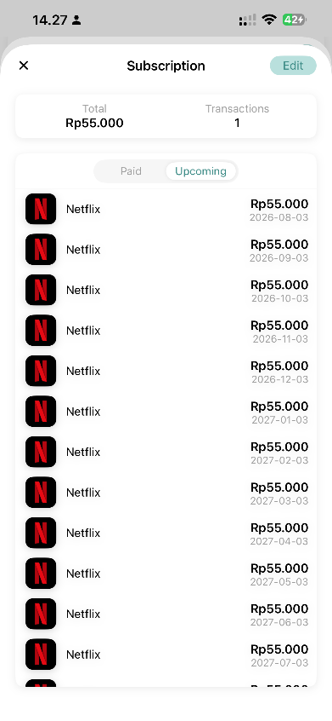 | Tiru, amati, modifikasi
Lain-Lain |  | 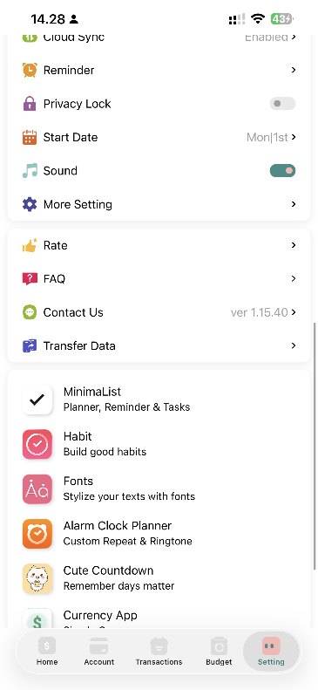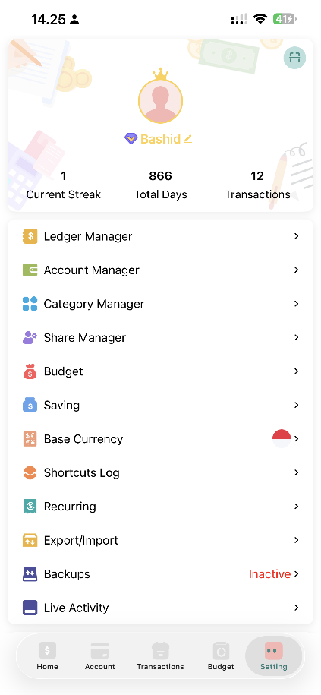 | Tiru, amati, modifikasi

